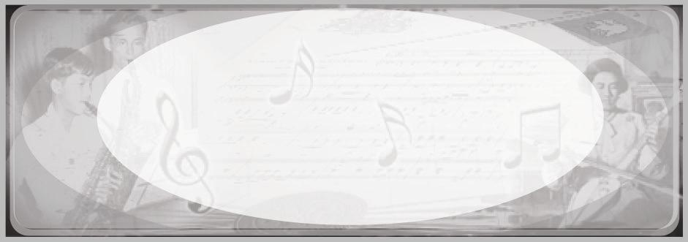
หน่วยการเรียนรู้ที่ 11
องค์ประกอบนาฏศิลป์
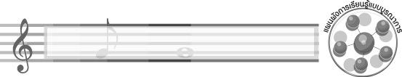
เวลา 2 ชั่วโมง
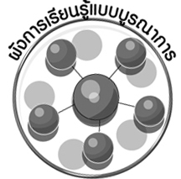
ผังการเรียนรู้แบบบูรณาการ

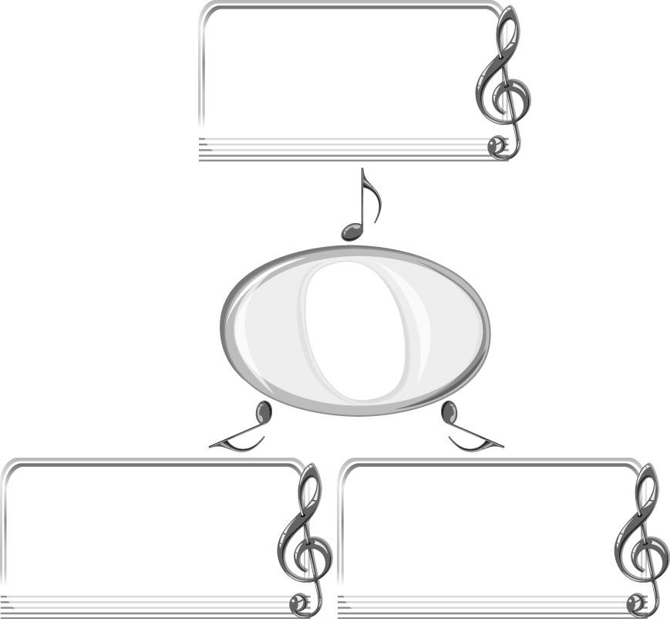
ภาษาไทย
- การอ่านคำศัพท์
- การพูดแสดงความคิดเห็น
พลศึกษา
- เกมจับกลุ่มกันนะ
การงานอาชีพและเทคโนโลยี
- การจัดป้ายนิเทศ
องค์ประกอบนาฏศิลป์

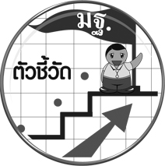
ตัวชี้วัด
บรรยายองค์ประกอบนาฏศิลป์ (ศ 3.1 ป.5/1)

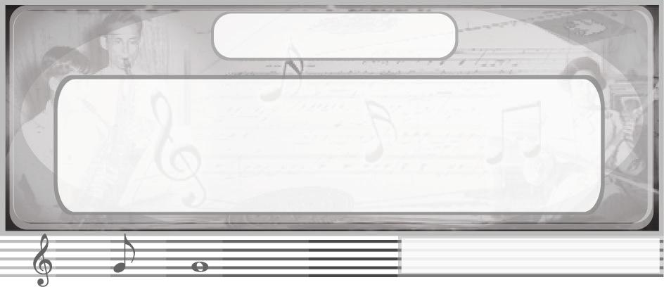
หน่วยการเรียนรู้ที่ 11
องค์ประกอบนาฏศิลป์

แผนการจัดการเรียนรู้ที่ 28 องค์ประกอบนาฏศิลป์ (1)
ชั้นประถมศึกษาปีที่ 5 เวลา 1 ชั่วโมง
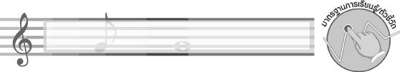
มาตรฐานการเรียนรู้/ตัวชี้วัด

มาตรฐานการเรียนรู้
ศ 3.1 เข้าใจและแสดงออกทางนาฏศิลป์อย่างสร้างสรรค์ วิเคราะห์ วิพากษ์วิจารณ์คุณค่านาฏศิลป์ ถ่ายทอดความรู้สึก ความคิดอย่างอิสระ ชื่นชม และประยุกต์ใช้ในชีวิตประจำวัน
ตัวชี้วัด
ศ 3.1 ป.5/1 บรรยายองค์ประกอบนาฏศิลป์
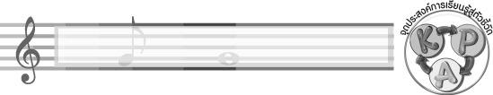
จุดประสงค์การเรียนรู้สู่ตัวชี้วัด

- อธิบายเกี่ยวกับองค์ประกอบนาฏศิลป์ (K)
- จำแนกองค์ประกอบนาฏศิลป์ (P)
- เห็นความสำคัญขององค์ประกอบนาฏศิลป์ (A)
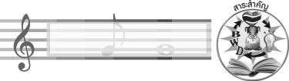
สาระสำคัญ

องค์ประกอบของนาฏศิลป์ จะทำให้การแสดงมีความสมบูรณ์ สวยงาม และมีคุณค่า

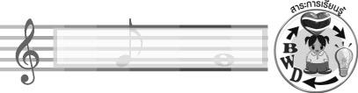
สาระการเรียนรู้

องค์ประกอบของนาฏศิลป์

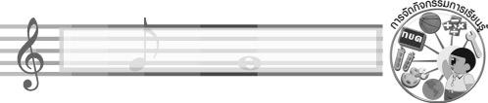

คุณลักษณะอันพึงประสงค์

ใฝ่เรียนรู้
ตัวชี้วัดที่ 4.1 ตั้งใจ เพียรพยายามในการเรียนและเข้าร่วมกิจกรรมการเรียนรู้

สมรรถนะสำคัญของผู้เรียน

ความสามารถในการคิด
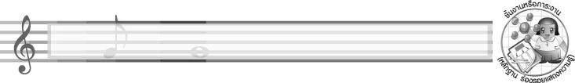
ชิ้นงานหรือภาระงาน (หลักฐาน ร่องรอยแสดงความรู้)

- แผนภาพความคิดเกี่ยวกับองค์ประกอบนาฏศิลป์
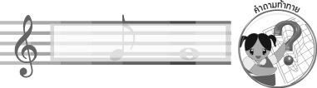
คำถามท้าทาย

- นาฏศิลป์ในท้องถิ่นของนักเรียน มีองค์ประกอบอะไรบ้าง
การจัดกิจกรรมการเรียนรู้

1. ครูนำบัตรคำ องค์ประกอบของนาฏศิลป์ มาติดไว้บนกระดาน แล้วให้นักเรียนอ่านจำนวน
1 รอบ จากนั้นใช้คำถามเพื่อให้นักเรียนร่วมกันแสดงความคิดเห็น ดังนี้
- องค์ประกอบของนาฏศิลป์ที่นักเรียนรู้จัก มีอะไรบ้าง (ตัวอย่างคำตอบ นาฏยศัพท์ จังหวะ)
- นักเรียนคิดว่าองค์ประกอบของนาฏศิลป์ใดสำคัญที่สุด (ตัวอย่างคำตอบ สำคัญเท่า ๆ กัน)
2. ครูอธิบายเกี่ยวกับองค์ประกอบของนาฏศิลป์ให้นักเรียนฟัง แล้วให้นักเรียนร่วมกันแสดง ความคิดเห็นเพื่อสรุปข้อมูลดังกล่าวลงในแผนภาพบนกระดาน ดังตัวอย่างต่อไปนี้
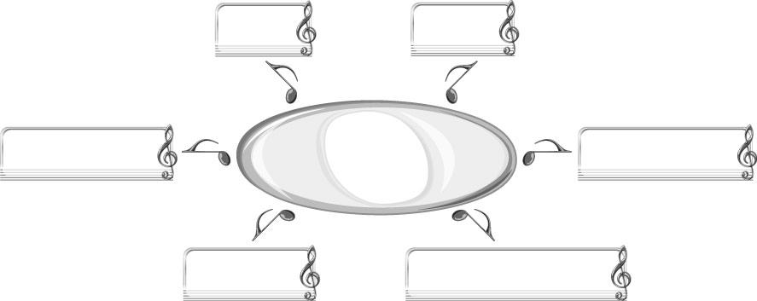
องค์ประกอบของนาฏศิลป์
ภาษาท่าทางนาฏศิลป์ไทย
นาฏยศัพท์
อุปกรณ์ประกอบ
การแสดง
คำร้องหรือเนื้อร้อง
ทำนอง
จังหวะ

3. ให้นักเรียนแบ่งกลุ่มออกเป็น 5 กลุ่ม กลุ่มละเท่า ๆ กัน แล้วให้นักเรียนเล่นเกมจับกลุ่มกันนะ โดยมีขั้นตอนและวิธีการเล่น ดังนี้
- ครูนำบัตรคำต่อไปนี้มาติดไว้บนกระดานและให้นักเรียนอ่านจำนวน 1 รอบ

ก. จังหวะ ง. ภาษาท่าทางนาฏศิลป์ไทย

ข. ทำนอง จ. นาฏยศัพท์

ค. คำร้อง ฉ. อุปกรณ์ประกอบการแสดง


- ครูแจกป้ายวงกลม ม ก ข ค ง จ ให้นักเรียนกลุ่มละ 1 ชุด
- ครูใช้คำถามต่อไปนี้ให้นักเรียนตอบคำถามโดยใช้ป้ายวงกลม
- พื้นฐานในการฝึกหัดนาฏศิลป์คืออะไร
- การแสดงท่าทางที่ทำให้ผู้ชมเข้าใจความหมายการแสดงแทนคำพูดคืออะไร
- ผู้แสดงสามารถถ่ายทอดอารมณ์ ความรู้สึกของการแสดงได้ถ้าเข้าใจสิ่งนี้
- ผู้แสดงจะสร้างสรรค์ท่ารำได้ง่ายขึ้นถ้าเข้าใจสิ่งนี้
- โคมที่ใช้ประกอบการแสดงคืออะไร
- คำที่ใช้เรียกชื่อกิริยาท่าทางในการแสดง เช่น ประเท้า
- สิ่งที่กำหนดให้การแสดงมีความพร้อมเพรียง
- เทียนเป็นสิ่งสำคัญในการแสดงฟ้อนเทียน
- ทำท่ารักให้ผู้ชมได้เข้าใจว่าตัวละครนั้นกำลังมีความรัก
- เพลงรำ ผู้แสดงจะมีท่ารำอ่อนช้อย อ่อนหวาน งดงาม
- กลุ่มที่ตอบถูกได้ 1 คะแนน กลุ่มที่ได้คะแนนมากที่สุดเป็นฝ่ายชนะ
4. ให้นักเรียนและครูร่วมกันสรุปความรู้ ดังนี้
องค์ประกอบนาฏศิลป์ จะทำให้การแสดงนาฏศิลป์ไทยมีความสมบูรณ์ สวยงาม มีคุณค่า และน่าสนใจมากขึ้น
5. ให้นักเรียนร่วมกันแสดงความคิดเห็น โดยครูใช้คำถามท้าทาย ดังนี้
นาฏศิลป์ในท้องถิ่นของนักเรียน มีองค์ประกอบอะไรบ้าง
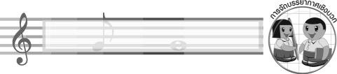
การจัดบรรยากาศเชิงบวก

ให้นักเรียนเล่นเกม จับกลุ่มกันนะ อย่างอิสระ
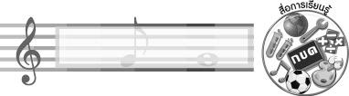
สื่อการเรียนรู้

- บัตรคำ
- เกมจับกลุ่มกันนะ
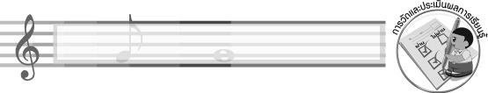
การวัดและประเมินผลการเรียนรู้

1. วิธีการวัดและประเมินผล
1.1 สังเกตพฤติกรรมของนักเรียนในการเข้าร่วมกิจกรรม
1.2 สังเกตพฤติกรรมของนักเรียนในการเข้าร่วมกิจกรรมกลุ่ม
2. เครื่องมือ
2.1 แบบสังเกตพฤติกรรมการเข้าร่วมกิจกรรม
2.2 แบบสังเกตพฤติกรรมการเข้าร่วมกิจกรรมกลุ่ม
3. เกณฑ์การประเมิน
3.1 การประเมินพฤติกรรมการเข้าร่วมกิจกรรม
ผ่านตั้งแต่ 2 รายการ ถือว่า ผ่าน
ผ่าน 1 รายการ ถือว่า ไม่ผ่าน
3.2 การประเมินพฤติกรรมการเข้าร่วมกิจกรรมกลุ่ม
คะแนน 9-10 ระดับ ดีมาก
คะแนน 7-8 ระดับ ดี
คะแนน 5-6 ระดับ พอใช้
คะแนน 0-4 ระดับ ควรปรับปรุง
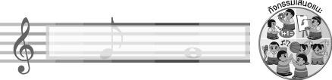
กิจกรรมเสนอแนะ

ให้นักเรียนจัดป้ายนิเทศเกี่ยวกับองค์ประกอบของนาฏศิลป์ที่หน้าชั้นเรียน

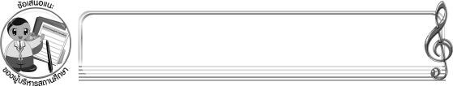
ข้อเสนอแนะของผู้บริหารสถานศึกษา

________________________________________________________________________________________________________________________________________________________________________________________________________________________________________________________________________________________________________________________________________________________________________________________________________________________________________________________________________________________________________________________________________________________________________________________________________________________________________________________________________________________________________________________________________________________________________________________________________________________________________________________________________________________________________________________________________________________________________________________________________________________________________________________________________________________________________________________________________________________________________________________________________________________________________________________________________________________________________________________________________________________________________________________________________________________________________________________________________________________________________________________________________________________________________________________________________________________________________________________________________________________________________________________________________________________________________________________________________________________________________________________________________________________________________________________________________________________________________________________________________________________________________________________________________________________________________________________

ลงชื่อ __________________________ (ผู้บริหารสถานศึกษา)
(__________________________)
_______/_________/_______
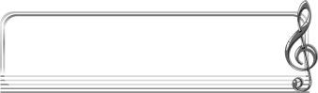
บันทึกหลังการสอน

ผลการจัดการเรียนการสอน
______________________________________________________________________________________________________________________________________________________________________________________________________________________________________________________________________________________________________________________________________________________________________________________________________________________________________________________________________________________________________________________________

ปัญหา/อุปสรรค
______________________________________________________________________________________________________________________________________________________________________________________________________________________________________________________________________________________________________________________________________________________________________________________________________________________________________________________________________________________________________________________________

แนวทางแก้ไข
______________________________________________________________________________________________________________________________________________________________________________________________________________________________________________________________________________________________________________________________________________________________________________________________________________________________________________________________________________________________________________________________

ลงชื่อ __________________________ (ผู้บันทึก)
(__________________________)
_______/_________/_______

